**Pollenkoncentráció alakulása Csongrád-Csanád vármegyében  
 2024. 28. héten**

A szegedi monitorozó állomáson mért eredmények alapján 2024. 28. héten viszonylag alacsony, némileg hullámzó volt a pollenterhelés. A nyáron virágzó lágyszárúak pollenszáma fajonként eltérő mértékben növekedést mutatott. A napi teljes pollenszám kedden és csütörtökön mutatta a legnagyobb értéket.

Megjelent az *igen* *erősen allergén***parlagfű** pollenje, még **alacsony** az értéke. Időjárástól függően 1-2 héten belül várható mennyiségének jelentős növekedése.

Az *erősen allergén* **pázsitfűfélék** pollenjeit a héten **közepes** tartományban mértük, számuk várhatóan továbbra is jelentős marad. A **csalán** pollenjének mennyisége egész héten **közepes** volt. Az **útifű** fajok pollenjét csaknem minden nap láthattuk, mennyiségük egyelőre **alacsony**.

Magas **pázsitfű** pollenkoncentráció esetén a viharok hatására a levegőben szálló nagyobb pollenszemek kisebb szemcsékre esnek szét, s ezek a részecskék kis méretüknek köszönhetően a tüdő mélyebb részeibe is eljutnak, így hevesebb reakciót váltanak ki a szervezetben. Az allergiások és az asztmások számára javasoljuk, hogy a vihar ideje alatt tartózkodjanak beltéren és az ablakokat zárják be.

A *gyengén allergén* **kender** pollenjét néhány napon láthattuk, mennyiségét **alacsonynak** mértük.

Regisztráltunk továbbá lórom, szerbtövis fajok és rézgyom pollenjeit is.

**A kültéri allergén gombák spóraszáma a kánikula miatt visszaesett, de még jelentős az Alternaria spóraszáma.**

A pollenszám a 2024.07.08. – 2024.07.14. közötti időszakban a következőképpen alakult:

**Parlagfű (igen erősen allergén)**

|  |  |  |  |  |  |  |
| --- | --- | --- | --- | --- | --- | --- |
| **Hétfő** | **Kedd** | **Szerda** | **Csütörtök** | **Péntek** | **Szombat** | **Vasárnap** |
| 2 db/m3  (alacsony) | 2 db/m3  (alacsony) | 2 db/m3  (alacsony) | 3 db/m3  (alacsony) | 5 db/m3  (alacsony) | 1db/m3  (alacsony) | 4 db/m3  (alacsony) |

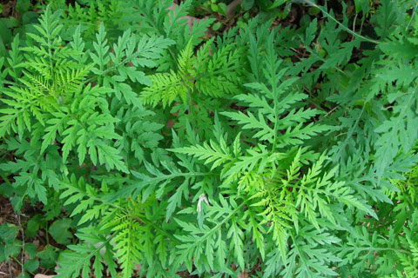 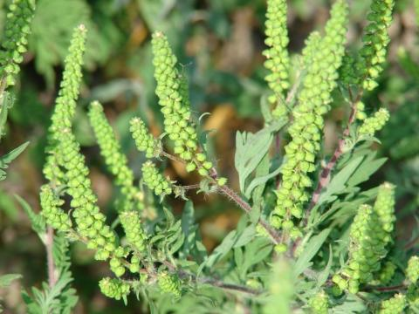

**Pázsitfűfélék (erősen allergén)**

|  |  |  |  |  |  |  |
| --- | --- | --- | --- | --- | --- | --- |
| **Hétfő** | **Kedd** | **Szerda** | **Csütörtök** | **Péntek** | **Szombat** | **Vasárnap** |
| 14 db/m3  (közepes) | 21 db/m3  (közepes) | 7 db/m³ (alacsony) | 20 db/m³ (közepes) | 13db/m³ (közepes) | 16 db/m3  (közepes) | 19 db/m3  (közepes) |

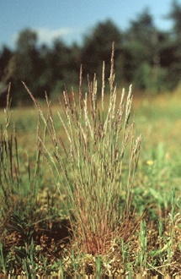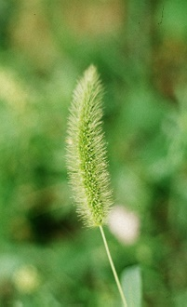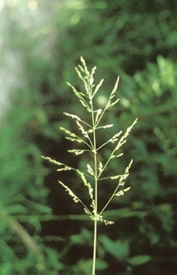

**Csalánfélék** **(erősen allergén)**

|  |  |  |  |  |  |  |
| --- | --- | --- | --- | --- | --- | --- |
| **Hétfő** | **Kedd** | **Szerda** | **Csütörtök** | **Péntek** | **Szombat** | **Vasárnap** |
| 37 db/m3  (közepes) | 50 db/m3  (közepes) | 48 db/m3  (közepes) | 74 db/m3  (közepes) | 29 db/m3  (közepes) | 26 db/m3  (közepes) | 28 db/m3  (közepes) |

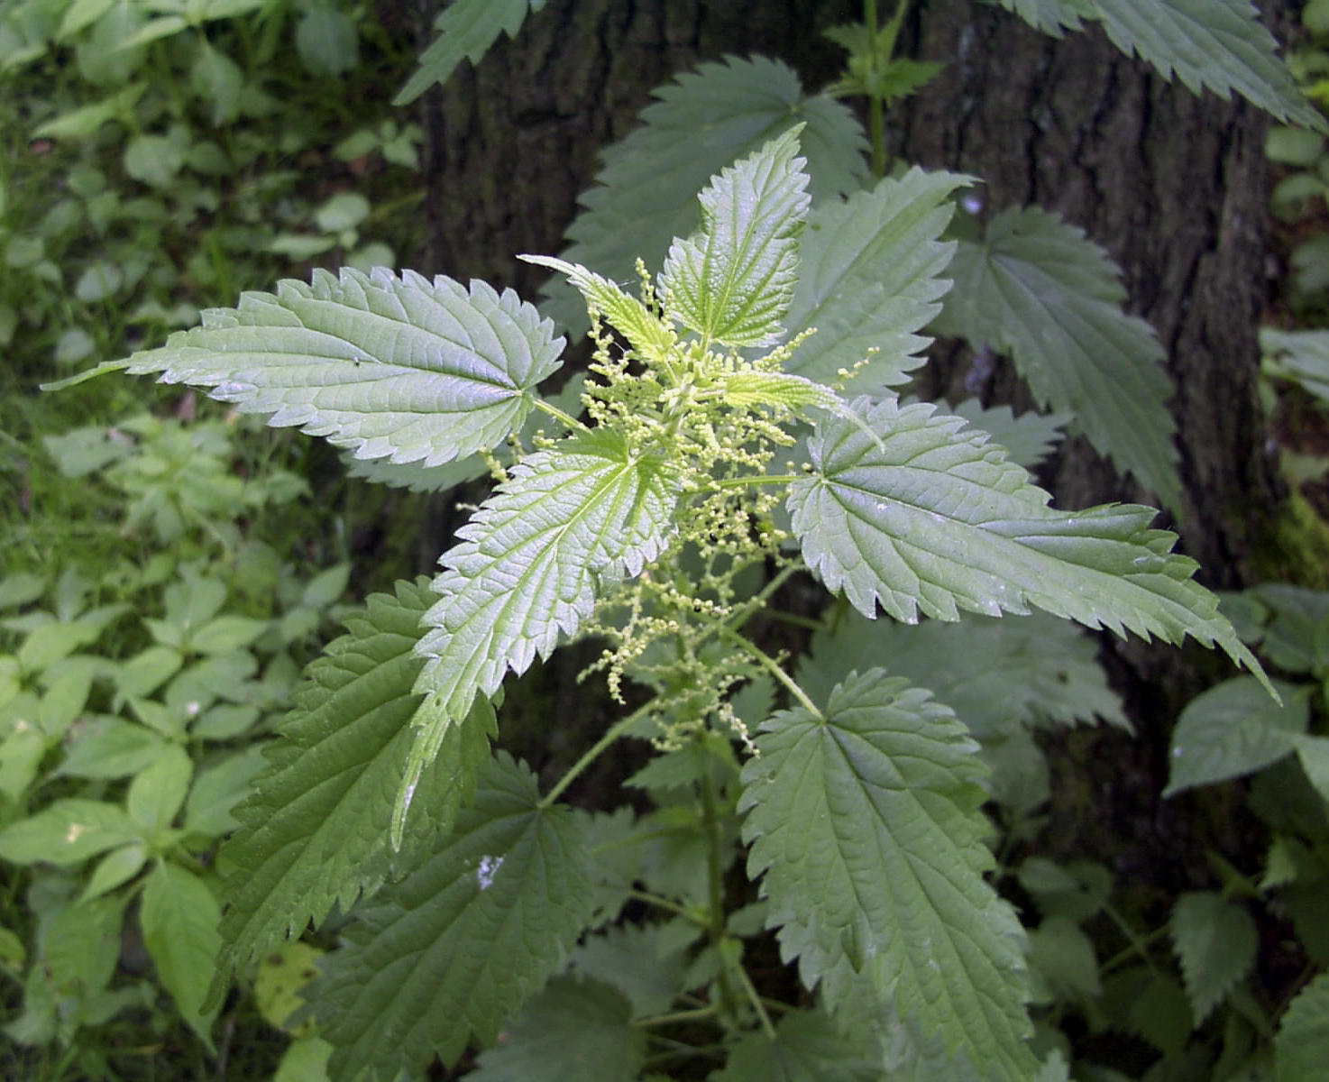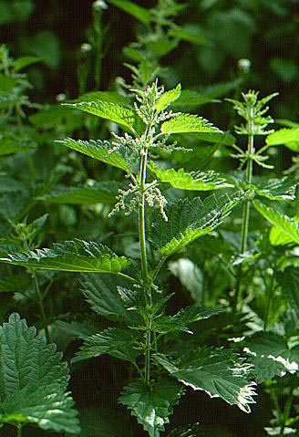

**Útifű fajok (erősen allergén)**

|  |  |  |  |  |  |  |
| --- | --- | --- | --- | --- | --- | --- |
| **Hétfő** | **Kedd** | **Szerda** | **Csütörtök** | **Péntek** | **Szombat** | **Vasárnap** |
| - | 2 db/m3  (alacsony) | 1 db/m3  (alacsony) | 2 db/m3  (alacsony) | 2 db/m3  (alacsony) | 3 db/m3  (alacsony) | 1 db/m3  (alacsony) |

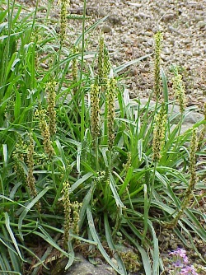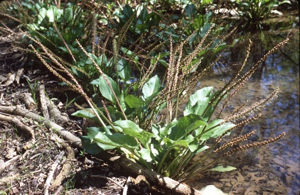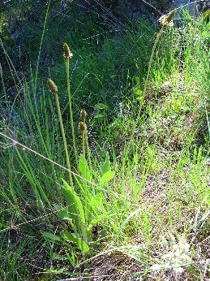

**Üröm (igen erősen allergén)**

|  |  |  |  |  |  |  |
| --- | --- | --- | --- | --- | --- | --- |
| **Hétfő** | **Kedd** | **Szerda** | **Csütörtök** | **Péntek** | **Szombat** | **Vasárnap** |
| - | 14 db/m3  (közepes) | 1 db/m3  (alacsony) | - | 3 db/m3  (alacsony) | 12 db/m3  (közepes) | 14 db/m3  (közepes) |

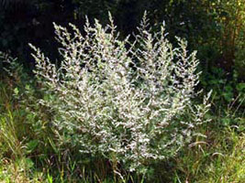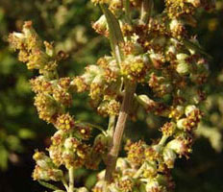

**Libatopfélék (erősen allergén)**

|  |  |  |  |  |  |  |
| --- | --- | --- | --- | --- | --- | --- |
| **Hétfő** | **Kedd** | **Szerda** | **Csütörtök** | **Péntek** | **Szombat** | **Vasárnap** |
| 3 db/m3  (alacsony) | 2 db/m3  (alacsony) | 1 db/m3  (alacsony) | 4 db/m3  (alacsony) | 3 db/m3  (alacsony) | 3 db/m3  (alacsony) | 4 db/m3  (alacsony) |

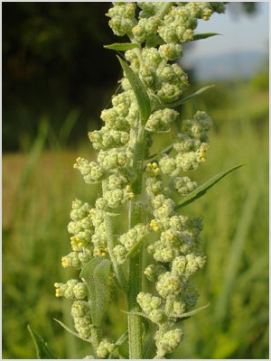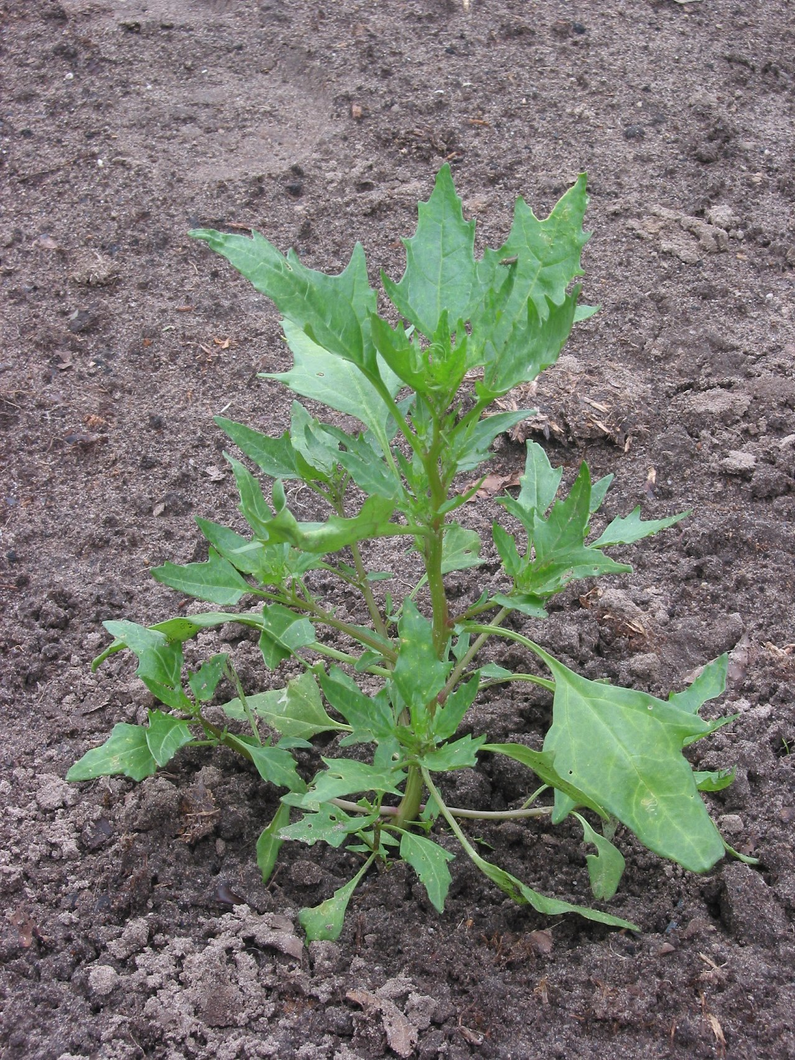

A fák és a bokrok a levegőben lévő pollenszemeik mennyisége alapján a következő légköri allergén kategóriákba sorolhatóak be:

Fák és bokrok és csalánfélék:

|  |  |
| --- | --- |
| Alacsony koncentráció | 0 – 10 db/m3 |
| Közepes koncentráció | 11 – 100 db/m3 |
| Magas koncentráció | 101 – 500 db/m3 |
| Nagyon magas koncentráció | 501 – db/m3 |

Fűfélék:

|  |  |
| --- | --- |
| Alacsony koncentráció | 0 – 10 db/m3 |
| Közepes koncentráció | 11 – 30 db/m3 |
| Magas koncentráció | 31 – 100 db/m3 |
| Nagyon magas koncentráció | 101 – db/m3 |

A közepes szintet már érzékelik azok a személyek, akik az adott növény pollenjével szemben különösen érzékenyek, a magas szintnél pedig valamennyi, az adott pollentípusra allergiás betegnél jelentkeznek a tünetek.

Szeged, 2024. július 9.